ACTA DE LA SESIÓN ORDINARIA CELEBRADA POR EL PLENO DEL AYUNTAMIENTO DE SUANCES EL DÍA 30 DE ENERO DE 2023
(Nº 1)

(EXPTE 2023/93)
ASISTENTES:  Alcalde:  D. ANDRÉS RUIZ MOYA  Concejales:  D. JOSÉ LUIS PLAZA MARTÍN  D. DANIEL GARCIA OBREGON  Dª ANA BELÉN SANTIAGO SÁNCHEZ  Dª ARANZAZU PRIETO GARCIA  D. FRANCISCO GASCÓN GUTIÉRREZ  Dª RAQUEL FERNANDEZ DELGADO  Dª CARMEN ALICIA RUIZ FERRERAS  Dª ZAIDA PALOMA BÁSCONES BLANCO  D. DAVID GÓMEZ RÍOS  D. PAULINO MARTÍN ITURBE  Dª BEATRIZ DIAZ GUTIÉRREZ  NO ASISTE:  Dª RUTH PÉREZ HIGUERA  Secretario:  Dª Beatriz Polanco Casares  Interventor:  Carmen Escudero Amo | En Suances, en el Salón de Plenos, siendo las 18:35 horas del día 30 de enero de 2023 se reúnen en primera convocatoria, realizada para las 18:30 y efectuada en tiempo y forma, bajo la presidencia del Sr. Alcalde, los Concejales indicados al margen.  Asiste como Secretario, que da fe de lo actuado la persona indicada al margen.  Abierta la sesión se procede a dar tratamiento a los siguientes asuntos incluidos en el siguiente

ORDEN DEL DÍA

- APROBACIÓN DEL ACTA DE LA SESIÓN ANTERIOR DE 20 DE DICIEMBRE DE 2022 (EXPTE 2022/1619)
- DAR CUENTA DE LOS DECRETOS DE ALCALDIA.
- ADHESIÓN AL ACUERDO MARCO DEL GOBIERNO DE CANTABRIA CONTRATACIÓN DEL SUMINISTRO DE MÁQUINAS FOTOCOPIADORAS E IMPRESORAS EN RÉGIMEN DE ARRENDAMIENTO (LOTE 1 FOTOCOPIADORAS) (EXPTE 2023/27)
- ADHESIÓN ACUERDO MARCO DEL GOBIERNO DE CANTABRIA CONTRATACIÓN DEL SUMINISTRO DE MATERIAL DE OFICINA DEL AYUNTAMIENTO DE SUANCES (EXPTE 2023/40)
- MODIFICACION 2/2023. TRANSFERENCIA DE CRÉDITO (EXPTE 2023/84)
- DECLARACION INSTITUCIONAL POLÍTICA DE INTEGRIDAD Y ANTIFRAUDE AYUNTAMIENTO DE SUANCES (EXPTE 2023/72)
- APROBACION PLIEGOS CONTRATO DE RECOGIDA DE RESIDUOS SÓLIDOS URBANOS Y LIMPIEZA VIARIA DE SUANCES (EXPTE 2022/1773)
- MOCIONES
- RUEGOS Y PREGUNTAS.
ASUNTO Nº 1.- APROBACIÓN DEL ACTA DE LA SESIÓN ANTERIOR DE 20 DE DICIEMBRE DE 2022 (EXPTE 2022/1619)

Se aprueba el acta de 20 de diciembre de 2022 por la unanimidad de los presentes.

ASUNTO Nº 2.- DAR CUENTA DE LOS DECRETOS DE ALCALDIA

Se da cuenta de los Decretos de Alcaldia desde el 1341 al 1386 del año 2022 y del 1 hasta el 76 del año 2023.

ASUNTO Nº 3.- ADHESIÓN AL ACUERDO MARCO DEL GOBIERNO DE CANTABRIA CONTRATACIÓN DEL SUMINISTRO DE MÁQUINAS FOTOCOPIADORAS E IMPRESORAS EN RÉGIMEN DE ARRENDAMIENTO (LOTE 1 FOTOCOPIADORAS) (EXPTE 2023/27)

En primer lugar se lee el Dictamen de este asunto por la Secretaria municipal.
Siendo las dieciocho y treinta y siete minutos se incorpora D. David Gómez Ríos
El Portavoz popular dice que al igual que en el otro contrato que se trajo al Pleno, votarán a favor. Así mismo la Sra. Báscones Blanco y el Sr. Plaza Martin, del grupo municipal regionalista y socialista respectivamente, indican que están de acuerdo con la propuesta de la Alcaldía
Seguidamente se somete a votación el siguiente asunto:
Teniendo en cuenta que se precisa nuevamente la contratación del suministro de máquinas fotocopiadoras del Ayuntamiento de Suances y es posible acudir a la contratación centralizada, llevada a cabo en este caso por la Administración de la Comunidad Autónoma de Cantabria, a través de la Consejería de Presidencia, Interior, Justicia y Acción Exterior, habiendo finalizado la vigencia del anterior Acuerdo Marco.
Visto que el 25 de abril de 2022 fue aprobada Resolución de la Consejera de Presidencia, Interior, Justicia y Acción Exterior para la licitación del “Acuerdo Marco de suministro de máquinas fotocopiadoras e impresoras, en régimen de arrendamiento, para la Administración y el Sector Público Institucional de la Comunidad Autónoma de Cantabria”.
Considerando que el 14 de diciembre de 2022 se formalizó el contrato de dicho acuerdo marco a favor de EQUIPOS DE OFICINAS NORTE DE ESPAÑA, S.A. (CANON) para el Lote 1: Fotocopiadoras.
Teniendo en cuenta que este Acuerdo Marco tiene una vigencia de 3 años, desde el 15/12/2022 y puede prorrogarse por 1 año más.
Considerando que es posible la adhesión del Ayuntamiento al Acuerdo Marco de suministro de máquinas fotocopiadoras e impresoras (Lote 1: Fotocopiadoras), de acuerdo con las condiciones fijadas en el mismo
Visto el informe de Secretaria y la documentación obrante en el expediente 2023/27
Visto el Dictamen de la Comisión de Economía, Hacienda, Especial de Cuentas, Personal, Régimen Interior y Protección Civil de 26 de enero de 2023
El Pleno de la Corporación por la unanimidad de los miembros presentes adopta el siguiente acuerdo:

Primero.- La adhesión del Ayuntamiento de Suances al Acuerdo Marco de suministro de máquinas fotocopiadoras e impresoras, en lo referido al Lote 1: Fotocopiadoras, de acuerdo con las condiciones fijadas en el mismo.
Segundo.- Facultar al Sr. Alcalde para la ejecución de los actos que deriven de este acuerdo.

ASUNTO Nº 4.- ADHESIÓN ACUERDO MARCO DEL GOBIERNO DE CANTABRIA CONTRATACIÓN DEL SUMINISTRO DE MATERIAL DE OFICINA DEL AYUNTAMIENTO DE SUANCES (EXPTE 2023/40)

En primer lugar se lee el dictamen de este asunto por la Secretaria municipal.
D. Paulino Martin Iturbe señala que al igual que en el punto anterior votarán a favor, preguntando si se ha ahorrado dinero con estos contratos, respondiendo el Sr. Alcalde que al igual que con el contrato de la luz, se ha notado el ahorro.
Dª Zaida Paloma Bascones Blanco y D. José Luis Plaza Martín también indican que votarán a favor.
Seguidamente se somete a votación el siguiente asunto:
Teniendo en cuenta que se precisa la contratación nuevamente del suministro de material de oficina, habiendo finalizado la vigencia del anterior Acuerdo Marco.
Visto que el 3 de agosto de 2022 fue aprobada una Resolución por la Consejera de Presidencia, Interior, Justicia y Acción Exterior para la licitación del “Acuerdo Marco de suministro de material de oficina para la Administración y el Sector Público Institucional de la Comunidad Autónoma de Cantabria”.
Considerando que el 9 de enero de 2023 se formalizó el contrato de dicho Acuerdo Marco a favor de:
• GIL SOTO, S.L para los siguientes Lotes:
Lote 1: Escritura, corrección, rotulación y adhesivos
Lote 2: Encuadernación y agrupación
Lote 3: Clasificación y archivo
Lote 5: Artículos generales de oficina.
• RED DISTRIBUIDORA DE PAPEL, S.L., para el
Lote 4: Papel, cartulina y sobres.
Resultando que se propone la contratación del suministro de material de oficina del Ayuntamiento, mediante adhesión al Acuerdo Marco del Gobierno de Cantabria y de acuerdo con las condiciones fijadas en el mismo
Teniendo en cuenta que se han formalizado los contratos de dicho Acuerdo Marco, por parte del Gobierno de Cantabria y que los mismos tienen una vigencia de 2 años, desde el día siguiente a su formalización, pudiéndose prorrogar 2 años más.
Visto el informe de Secretaria y la documentación obrante en el expediente
Visto el Dictamen de la Comisión de Economía, Hacienda, Especial de Cuentas, Personal, Régimen Interior y Protección Civil de 26 de enero de 2023
El Pleno de la Corporación por la unanimidad de los miembros presentes adopta el siguiente acuerdo:
Primero.- La adhesión del Ayuntamiento de Suances al Acuerdo Marco de suministro de material de oficina para la Administración de la Comunidad Autónoma de Cantabria, de acuerdo con las condiciones fijadas en el mismo y para todos los lotes.
Segundo.- Facultar al Sr. Alcalde para la ejecución de los actos que deriven de este acuerdo.

ASUNTO Nº 5.- MODIFICACION 2/2023. TRANSFERENCIA DE CRÉDITO (EXPTE 2023/84)
En primer lugar se lee el Dictamen de este asunto por la Secretaria municipal.
El Portavoz popular manifiesta que se trata de transferir el dinero de una partida a otra por el tema del gas y que lo aprobarán.
Dª Zaida Paloma Báscones Blanco indica que es coherente y votarán a favor. E Igualmente D. José Luis Plaza Martín, manifiesta que su grupo votará a favor.
Seguidamente se somete a votación el siguiente asunto:
Vista la providencia de alcaldía obrante en el expediente, en la que se recoge:
Con objeto de poder hacer frente a los gastos del gas, que se ha adjudicado recientemente se tramite la modificación presupuestaria correspondiente a fin de consignar en la misma aplicación presupuestaria todo el gasto del mismo
Procédase a tramitar el oportuno expediente de modificación presupuestaria en la modalidad que proceda.
Visto el informe de Intervención obrante en el expediente.
Visto el Dictamen de la Comisión de Economía, Hacienda, Especial de Cuentas, Personal, Régimen Interior y Protección Civil de 26 de enero de 2023
El Pleno de la Corporación por la unanimidad de los miembros presentes adopta el siguiente acuerdo:
Primero.- Aprobación de la modificación presupuestaria 2/2023 en su modalidad de Transferencia de Crédito con el siguiente detalle:
Aplicaciones Presupuestarias Incrementadas
Aplicación Denominación Importe
920-22102 “Administracion general, suministro gas”-----------------20.000 €

Aplicaciones Presupuestarias Minoradas
Aplicaciones Denominación Importe
342-2210201 Instalaciones deportivas, Gas piscina”-------------------------------20.000 €

Segundo.- Someter a información pública la modificación, por plazo de 15 días, mediante inserción del anuncio correspondiente en el BOC durante los cuales, quienes tengan la condición de interesados podrán examinar el expediente y presentar reclamaciones al Pleno. La modificación quedará definitivamente aprobado si transcurrido el plazo indicado no se presentaran reclamaciones.

ASUNTO Nº 6.- DECLARACION INSTITUCIONAL POLÍTICA DE INTEGRIDAD Y ANTIFRAUDE AYUNTAMIENTO DE SUANCES (EXPTE 2023/72)

En primer lugar se lee el Dictamen de este asunto por la Secretaria municipal.
D. Paulino Martín Iturbe indica que se trata de cumplir lo que marca la Orden Ministerial y que votarán a favor.
Dª Zaida Paloma Bascones Blanco comenta que están de acuerdo con el cumplimiento de la normativa y con que se persiga la corrupción y el fraude, y pregunta si existe el buzón anti fraude, diciendo la Secretaría que se está trabajando en ello por la empresa y el buzón se implantará.
Seguidamente se somete a votación el siguiente asunto:
Teniendo en cuenta que la mercantil Audidat, están realizando los trabajos para la elaboración de un Plan de Medidas Antifraude para el Ayuntamiento de Suances y es precisa la adopción de una declaración institucional a tal efecto.
Considerando que esta política y los procedimientos y estrategias se enmarcan en las directrices que establece la Orden HFP/1030/2021, de 29 de septiembre, por la que se configura el Sistema de Gestión del Plan de Recuperación, Transformación y Resiliencia y demás normativa y documentación que sirve de base para la misma
Visto el Dictamen de la Comisión de Economía, Hacienda, Especial de Cuentas, Personal, Régimen Interior y Protección Civil de 26 de enero de 2023
El Pleno de la Corporación por la unanimidad de los miembros presentes adopta el siguiente acuerdo:
PRIMERO.- Aprobar la siguiente DECLARACION INSTITUCIONAL POLÍTICA DE INTEGRIDAD Y ANTIFRAUDE
El Ayuntamiento de Suances quiere manifestar su compromiso con los estándares más altos en el cumplimiento de las normas jurídicas, éticas y morales y su adhesión a los más estrictos principios de integridad, objetividad y honestidad, de manera que su actividad sea percibida por todos los agentes que se relacionan con él como opuesta al conflicto de intereses, el fraude y la corrupción en cualquiera de sus formas.
La Corporación Municipal manifiesta su firme oposición al fraude y a la corrupción en el ejercicio de sus competencias y, en consecuencia, todos los miembros de su equipo directivo y cargos electos asumen y comparten este compromiso.
Por otro lado, y de conformidad a lo que estable el artículo 52 de la Ley del Estatuto Básico del Empleado Público, todos los empleados públicos que integran el Ayuntamiento de Suances tienen, entre otros, el deber de “velar por los intereses generales, con sujeción y observancia de la Constitución y del resto del ordenamiento jurídico, y actuar con arreglo a los siguientes principios: objetividad, integridad, neutralidad, responsabilidad, imparcialidad, confidencialidad, dedicación al servicio público, transparencia, ejemplaridad, austeridad, accesibilidad, eficacia, honradez, promoción del entorno cultural y medioambiental, y respeto a la igualdad entre mujeres y hombres”.
El objeto de esta política es promover dentro de la organización una cultura que desaliente toda actividad fraudulenta y que facilite su prevención y detección, promoviendo el desarrollo de procedimientos efectivos para la gestión de estos supuestos y que permitan garantizar que tales casos se abordan de forma adecuada y en el momento preciso.
En justa correspondencia con este compromiso y de las recomendaciones de las autoridades estatales y europeas, el Ayuntamiento de Suances manifiesta el compromiso de desarrollar y elaborar el Plan de Medidas Antifraude eficaces y proporcionadas de obligatorio cumplimiento.
Este Plan Antifraude va a contar con procedimientos para prevenir, detectar, corregir y perseguir cualquier actitud, acto o procedimiento que pudiera ser sospechoso de ser constitutivo de vulneración del principio de ausencia de conflicto de intereses, fraude o corrupción por parte de cualquier persona interviniente en nombre del Ayuntamiento.

Igualmente, cualquier persona que actúe en nombre del Ayuntamiento, empleado público o miembro de la Corporación, o cualquier persona o entidad ajena al mismo que sospeche la comisión de una actividad fraudulenta o lesiva a los intereses públicos financieros, tendrá a su disposición en la página web del Ayuntamiento un Buzón Antifraude para que pueda formular su denuncia, con el compromiso de que la misma será tratada en la más estricta confidencialidad.
En definitiva, el Ayuntamiento de Suances adopta una política de tolerancia cero frente al fraude y la corrupción y va a establecer un sistema de control robusto, diseñado especialmente para prevenir y detectar, en la medida de lo posible, los actos de fraude y corregir su impacto, en caso de producirse.
Esta política y todos los procedimientos y estrategias se enmarcan en las directrices que establece la Orden HFP/1030/2021, de 29 de septiembre, por la que se configura el Sistema de Gestión del Plan de Recuperación, Transformación y Resiliencia y demás normativa y documentación que sirve de base para la misma.
SEGUNDO.- Facultar al Sr. Alcalde para la adopción de cuantos actos deriven del presente acuerdo.
ASUNTO Nº 7.- APROBACION PLIEGOS CONTRATO DE RECOGIDA DE RESIDUOS SÓLIDOS URBANOS Y LIMPIEZA VIARIA DE SUANCES (EXPTE 2022/1773)

Se lee el Dictamen de este asunto por la Secretaria municipal
El Sr. Martin Iturbe analiza el estudio económico hecho por el Ayuntamiento y señala que se incluyen en el Pliego de condiciones toda la maquinaria como nueva y se meten en los costes de amortización, por lo que cuando se adjudique la empresa tendría que comprarlo, señalando el Sr. Plaza Martín que se mete como gasto la posible amortización de los vehículos en los próximos años y que la maquinaria puede tener seis años no es necesario que sea nueva, pero si es más nueva, tendría una amortización mayor y a cargo de la empresa.
Continúa diciendo el Portavoz popular que en los criterios de adjudicación se dan 40 puntos por el personal de verano y esto ya está valorado en el estudio económico, señalando la Interventora que se exige por la Junta Consultiva que se incluyan en los costes las mejoras, ya que tienen que ser posibles económicamente, añadiendo a lo dicho que la Inspectora de Servicios le puede explicar estas cuestiones, y que se podía haber preguntado en la comisión informativa.
El Portavoz socialista indica que si se contemplan las mejoras en los costes no se mejora el Pliego, y que a su parecer no tiene mucho sentido incluirlo en los costes, pero por lo que se ve se exige por la Junta Consultiva.
Continúa el Portavoz popular señalando que les parece bien lo referido a los contenedores y comenta que se dice en el Pliego que no se puede coger agua del abastecimiento, refiriéndose a que también se habla de la recogida de enseres, los baños nuevos, las fiestas etc., todo lo cual lo consideran correcto.
El Portavoz socialista señala que le sorprende que se incluyan las mejoras en el coste y que no lo acaba de ver, porque con ello se incentiva que no se hagan cuando deberían ser a cargo de la empresa, si bien se ha hecho así porque lo han dicho los Técnicos y la Junta Consultiva.
Dª Zaida Paloma Bascones Blanco manifiesta que en el Pliego no les parece mal y que se incluyen cosas nuevas, a lo que ya estaba contemplado en el anterior Pliego. Indica que estos Pliegos deberían de haberse dado con más tiempo, y que quizás para resolver estas dudas podía haber estado la Inspectora de Servicios en la Comisión Informativa, adelantando que aprobarán este asunto.
Por último el Sr. Martín Iturbe comenta que han visto que en el Pliego no se incluye la revisión de precios, cuando ha habido problemas últimamente.
Para terminar el Sr. Alcalde señala que es un buen Pliego, que mejora el actual y que espera que se tenga suerte, destacando que la empresa actual trabaja de una manera sobresaliente.
Seguidamente se somete a votación el siguiente asunto:
Considerando que es necesario contratar la prestación del servicio de recogida de residuos sólidos urbanos y limpieza viaria del municipio de Suances, de la manera prevista en los Pliegos de Prescripciones Técnicas.
Teniendo en cuenta que el contrato actual está en vigor hasta el 31.03.23, visto el informe de Secretaría y la documentación obrante en el Expediente 2022/1773.
Visto el Dictamen de la Comisión de Economía, Hacienda, Especial de Cuentas, Personal, Régimen Interior y Protección Civil de 26 de enero de 2023
El Pleno de la Corporación por la unanimidad de los miembros presentes adopta el siguiente acuerdo:
PRIMERO. Aprobar el expediente relativo al contrato de prestación del servicio de recogida de residuos sólidos urbanos y limpieza viaria de Suances, sujeto a regulación armonizada, mediante procedimiento abierto, el cual tiene una duración de 4 años y es susceptible de una prórroga de 1 año.
SEGUNDO. Autorizar, la cuantía establecida como presupuesto máximo estimado del presente contrato, que incluidas las prórrogas, se establece en 3.180.222,45 €, siendo el Presupuesto anual (IVA excluido): 636.044,49 € y el importe de IVA: 63.604,45 €, con cargo a la aplicación presupuestaria 163 22711 del estado de gastos del Presupuesto municipal.
TERCERO. Aprobar el Pliego de Cláusulas Administrativas Particulares y el de Prescripciones Técnicas que regirán el contrato de prestación del servicio de recogida de residuos sólidos urbanos y limpieza viaria de Suances y publicar el anuncio de licitación en el perfil del contratante, con los Pliegos y documentación necesaria.
CUARTO.- Facultar al Sr. Alcalde para la adopción de los actos relativos a este contrato y para la adjudicación del mismo de lo que se dará cuenta al Pleno.

ASUNTO Nº 8.- MOCIONES

- Se debate la moción presentada por el grupo municipal popular el 24 de enero de 2023 con nº de registro de entrada 573, relativa al TRÁNSITO DE CAMIONES POR CORTIGUERA, cuyo tenor literal es el siguiente:
“D. Paulino Martín Iturbe, Portavoz del Grupo Municipal Popular en esta Corporación, al amparo de lo establecido en el artículo 97.4 del Reglamento de Organización, Funcionamiento y Régimen Jurídico de las Entidades Locales (ROF), presenta la siguiente MOCION para que sea debatida y aprobada, si procede, en el primer Pleno que se celebre.
EXPOSICION DE MOTIVOS
Desde hace muchísimo tiempo el pueblo de Cortiguera tiene un problema importante que les está generando todo tipo de problemas de convivencia y de bienestar, y no es otro que el paso de camiones a la EDAR Vuelta Ostrera, de todo tipo de tonelaje por el centro del pueblo. Desde principios de legislatura el Gobierno de Cantabria se comprometió a redactar un estudio de viabilidad de las rutas alternativas para evitar el paso por el centro de Cortiguera.
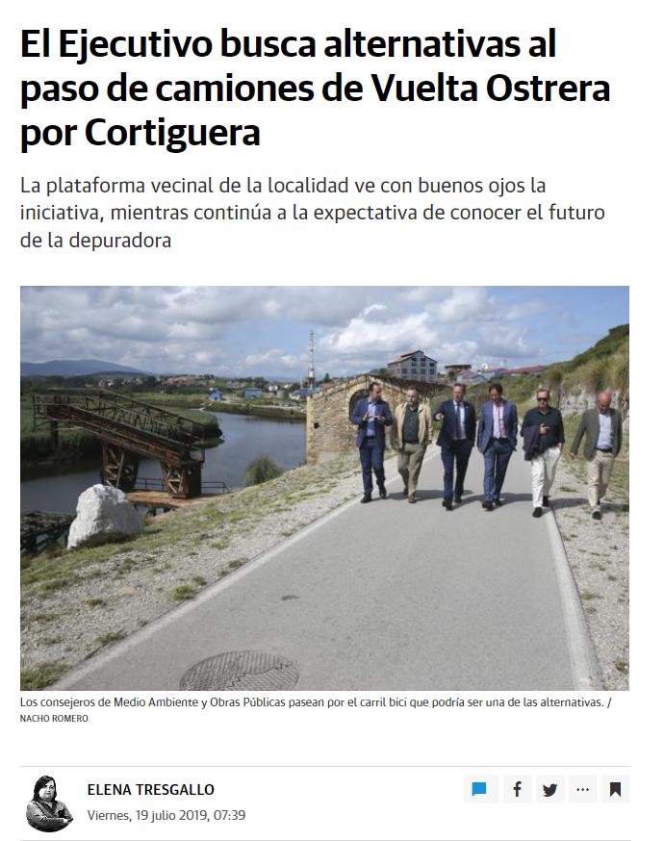

El paso del tiempo sin tomar ninguna medida, ni presentar ningún estudio, en definitiva, no tomar las medidas que se dijeron que se iban a tomar, hizo que los vecinos volviesen a reunirse con el Alcalde de Suances en el mes de Agosto para que presionase a MARE y al Gobierno de Cantabria a que dice una solución rápida y eficaz que cambiase la ruta que están en la actualidad y además que en el plazo inmediato se dividiesen las rutas utilizado la calle la Quintana bien para entrar o bien para salir.

La realidad es que a día de hoy, tanto MARE, como Gobierno de Cantabria y Ayuntamiento no han dado explicaciones de ningún tipo a los vecinos de Cortiguera. Es un hecho irrefutable y es Por todo ello, este grupo municipal
SOLICITA
- Instar al Equipo de Gobierno municipal a exigir a MARE o a la administración competente a que dé una respuesta al problema planteado y que tanto tiempo estamos esperando.
- Cumplir por parte de este Equipo de Gobierno Municipal con la palabra dada el pasado verano a los vecinos de Cortiguera, para que se alternen las rutas de los camiones con el objeto de que no pasen siempre por el mismo lugar, mientras se dé una solución definitiva al problema planteado.
NOTAS: FOTOS DEL ESTADO DE LAS CARRETERAS.
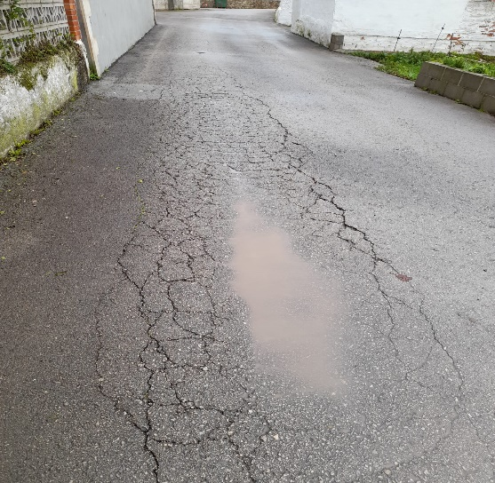
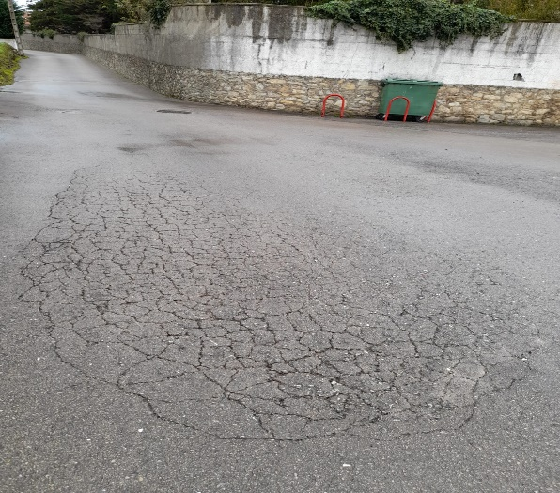

Dª Zaida Paloma Bascones Blanco señala que es un problema que se tiene que solucionar y que se ha tratado muchas veces en este Pleno, pareciéndoles adecuado que se pregunte para saber en qué situación está y si se han dado otras alternativas. En cuanto a la segunda parte de la moción, dice que el Alcalde prometió hacerlo, respondiendo el Sr. Ruiz Moya que él no ha prometido nada y que lo que sí dijo es que haría la gestión.
El Sr. Plaza Martín manifiesta que es un problema que han entendido que existía y que se ha planteado por todos los grupos, habiéndose dado traslado a MARE y al Gobierno de Cantabria para buscar una solución. Sigue diciendo que MARE, ha hecho oídos sordos y adelanta que su grupo votará a favor de la moción, pero que se trata de un compromiso de trasladar esta petición a MARE y a la Consejería, sin que sea sencillo tener permanentemente el control de todos los vehículos que salen de la Depuradora. Continúa diciendo que la moción merece el apoyo del PSOE, por lo que insistirán si cabe con mayor rotundidad, a MARE.
El Sr. Martín Iturbe indica que es muy importante que de estas solicitudes quede constancia con registros escritos, y el Sr. Alcalde manifiesta que ha habido llamadas y correos sin contestación. A continuación el Sr. Ruiz Moya dice que a veces ha habido alternancia por alguna otra calle, pero que ahora no saben bien lo que harán. El Portavoz popular indica que igual es positivo enviárselo al Director General.
Para terminar D. Andrés Ruiz Moya indica que habría que enviarlo además de al Director de MARE, a las Consejerías de Obras Públicas y Medio Ambiente, para que busquen otras alternativas como por ejemplo a través de la depuradora o la carretera del circuito de cross.
Por último el Sr. Martin Iturbe indica que si se va a través de los Coteraos, sería menos perjudicial.
Finalizado el debate el Pleno de la Corporación por la unanimidad de los miembros presentes, adopta el siguiente acuerdo:
- Instar al Equipo de Gobierno municipal a exigir a MARE o a la administración competente a que dé una respuesta al problema planteado y que tanto tiempo estamos esperando.
- Cumplir por parte de este Equipo de Gobierno Municipal con la palabra dada el pasado verano a los vecinos de Cortiguera, para que se alternen las rutas de los camiones con el objeto de que no pasen siempre por el mismo lugar, mientras se dé una solución definitiva al problema planteado.
ASUNTO Nº 9.- RUEGOS Y PREGUNTAS

El Portavoz popular pide una copia de los ejes principales del Plan de Sostenibilidad y el Sr. Alcalde dice que José Luis Plaza se lo dará. Así mismo manifiesta que el 26 de diciembre por registro de entrada de 1854, pidió el Convenio con el San Martín de la Arena y el Sr. Alcalde responde que se lo dará a Ana y la Adenda del Convenio.
Dª Zaida Paloma Bascones Blanco pregunta si recuerda el coste aproximado de la rehabilitación de la Torre de Tagle y el entorno, y el Sr. Alcalde contesta que unos diez mil euros el entorno y que la Torre lo licitó Patrimonio por unos 40.000 euros más IVA.
Seguidamente pregunta la concejala regionalista que en relación a los árboles autóctonos, si se sabe este año por el día del árbol cuales van a ser, respondiendo Dª Ana Santiago Sánchez que todavía no lo saben y que están esperando a primeros de marzo para ver el tamaño, comentando que deben solicitarlo hasta el viernes, marcando si están interesados en un árbol autóctono. Continúa explicando la Sra Santiago Sánchez, que todo ello se puede pedir físicamente en el Ayuntamiento o a través de la sede electrónica, siendo la solicitud por unidad familiar.
A continuación la concejala regionalista solicita el informe de recepción del final de la obra del Paseo Marítimo, realizado por el Técnico municipal, y el de las Juntas Vecinales de la Intervención.
Para finalizar la Sra. Báscones Blanco pregunta al Sr. Alcalde que para cuándo tendrá el Presupuesto y el Sr. Ruiz Moya le indica que están con el borrador y que lo antes que puedan lo llevarán al Pleno, a poder ser en el mes de febrero.

No habiendo más asuntos que tratar, el Sr. Alcalde levanta la sesión siendo las diecinueve horas y veinte minutos, de todo lo cual se extiende la presente acta y para constancia de lo tratado se firma en Suances a treinta de enero de dos mil veintitrés, de lo cual como Secretario doy fe.
Vº. Bº.
EL ALCALDE, LA SECRETARIA,

